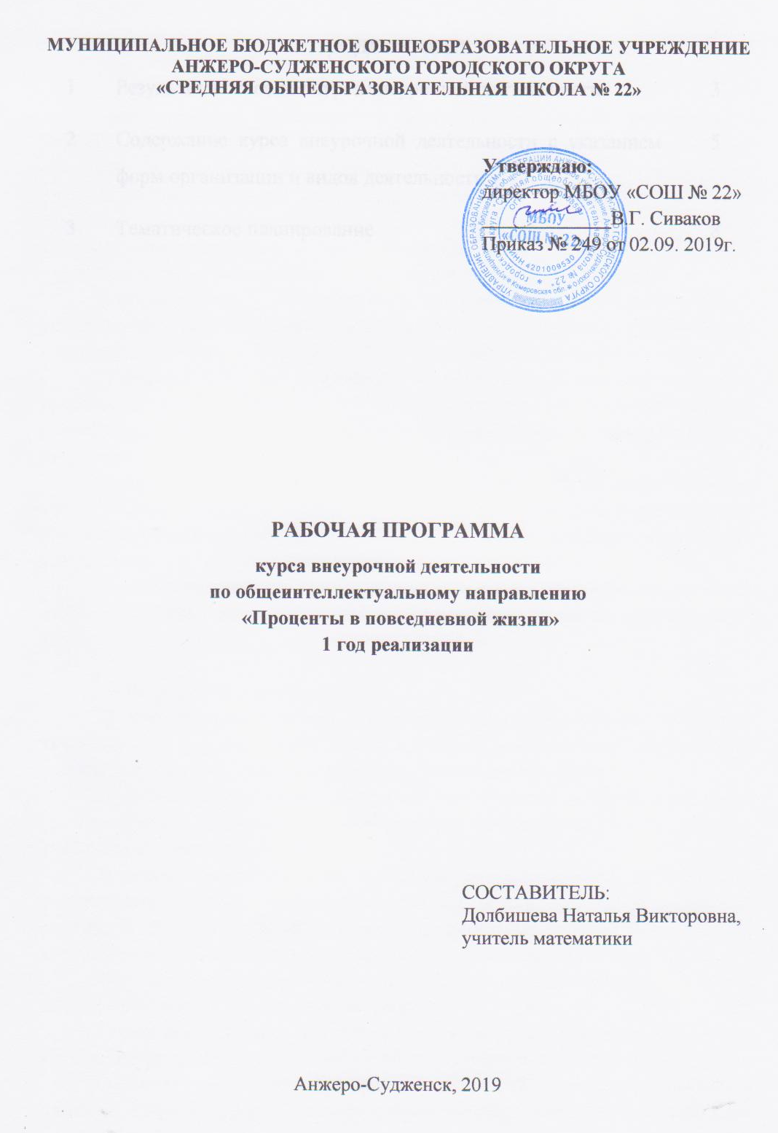
СОДЕРЖАНИЕ
1 | Результаты освоения курса внеурочной деятельности | 3
2 | Содержание курса внеурочной деятельности с указанием форм организации и видов деятельности | 5
3 | Тематическое планирование | 8

1. Результаты освоения курса внеурочной деятельности

Личностные результаты
1) формирование ответственного отношения к учению, готовности и способности обучающихся к саморазвитию и самообразованию на основе мотивации к обучению и познанию, осознанному выбору и построению дальнейшей индивидуальной траектории образования на базе ориентировки в мире профессий и профессиональных предпочтений, с учётом устойчивых познавательных интересов, а также на основе формирования уважительного отношения к труду, развития опыта участия в социально значимом труде;
2) формирование целостного мировоззрения, соответствующего современному уровню развития науки и общественной практики, учитывающего социальное, культурное, языковое, духовное многообразие современного мира;
3) развитие морального сознания и компетентности в решении моральных проблем на основе личностного выбора, формирование нравственных чувств и нравственного поведения, осознанного и ответственного отношения к собственным поступкам;
4) формирование ценности здорового и безопасного образа жизни; усвоение правил индивидуального и коллективного безопасного поведения в чрезвычайных ситуациях, угрожающих жизни и здоровью людей, правил поведения на транспорте и на дорогах;
5) осознание значения семьи в жизни человека и общества, принятие ценности семейной жизни, уважительное и заботливое отношение к членам своей семьи.

Метапредметные результаты:
1) умение самостоятельно определять цели своего обучения, ставить и формулировать для себя новые задачи в учёбе и познавательной деятельности, развивать мотивы и интересы своей познавательной деятельности;
2) умение самостоятельно планировать пути достижения целей, в том числе альтернативные, осознанно выбирать наиболее эффективные способы решения учебных и познавательных задач;
3) умение соотносить свои действия с планируемыми результатами, осуществлять контроль своей деятельности в процессе достижения результата, определять способы действий в рамках предложенных условий и требований, корректировать свои действия в соответствии с изменяющейся ситуацией;
4) умение оценивать правильность выполнения учебной задачи, собственные возможности её решения;
5) владение основами самоконтроля, самооценки, принятия решений и осуществления осознанного выбора в учебной и познавательной деятельности;
6) умение определять понятия, создавать обобщения, устанавливать аналогии, классифицировать, самостоятельно выбирать основания и критерии для классификации, устанавливать причинно-следственные связи, строить логическое рассуждение, умозаключение (индуктивное, дедуктивное и по аналогии) и делать выводы;
7) умение создавать, применять и преобразовывать знаки и символы, модели и схемы для решения учебных и познавательных задач;
8) умениеорганизовывать учебное сотрудничество и совместную деятельность с учителем и сверстниками; работатьиндивидуально и в группе:находить общее решение и разрешать конфликты на основе согласования позиций и учёта интересов; формулировать, аргументировать и отстаивать своё мнение.

2. Содержание курса внеурочной деятельности с указанием форм организации и видов деятельности

Содержание | Формы организации | Виды деятельности
Понятие процента, история возникновения.  Понятие процента. История возникновения. | Познавательная беседа  Интеллектуальные игры | Познавательная. Проблемно-ценностное общение  Игровая
Процент. Основные задачи на проценты.  Процентные отношения (сколько процентов составляет А от В; на сколько процентов А больше, чем В; на сколько процентов А меньше, чем В). Работа с тренинговой таблицей. Решение задач. | Мозговой штурм | Познавательная
Разные способы решения задач.  Решение основных задач разными способами. | Мозговой штурм | Познавательная
Задачи на понижение концентрации.  Понятие концентрации. Примеры и алгоритм решения задач. Решение задач. | Интеллектуальные игры | Познавательная  Игровая
Задачи на высушивание.  При решении задач данного типа необходимо обратить внимание на то, что все вещества, продукты содержат в себе воду, которая частично испаряется со временем. Поэтому, при решении этих задач, мы каждый раз разделяем вещество на воду и сухой остаток. | Эвристическая беседа  Викторина | Познавательная  Игровая
Задачи на смешивание растворов разной концентрации  Концентрация вещества. Процентное содержание. Допущения, используемые при решении задач данного типа. Решение задач. | Олимпиада | Познавательная
Задачи на переливание.  Понятие "закона сохранения масс", "закона сохранения объемов". Примеры решения задач. | Викторина | Познавательная
Задачи на повышение концентрации.  Концентрация вещества. Решение задач. | Конкурс | Познавательная  Игровая
Проценты в жизненных ситуациях.  Применение процентов при решении задач о распродажах, тарифах, штрафах и голосовании. Представленные задачи часто могут быть решены разными способами. Важно, чтобы каждый ученик самостоятельно выбрал свой способ решения, наиболее ему удобный и понятный. При решении задач предполагается использование калькулятора - всюду, где это целесообразно. Решение задач. | Мозговой штурм | Познавательная  Игровая
Проценты и банковские операции.  Простые и сложные проценты. Срок кредита. Учетная ставка. Вычисление процентной ставки. Решение задач, связанных с банковскими расчетами: вычисление процентных ставок в банках; процентный прирост; определение начальных вкладов, определение суммы вклада, срока вклада. | Олимпиада | Познавательная
Задачи здоровье сберегающей направленности.  Расширение знаний учащихся о путях укрепления своего здоровья (в том числе воспитание культуры правильного питания, воспитание нетерпимости к вредным привычкам). Помочь учащимся приобщаться к здоровому образу жизни. | Викторина | Познавательная  Игровая
История родного края в задачах на проценты.  Развивать логическое мышление, посредством составления задач, используя исторический материал своего района. Воспитывать чувства патриотического долга перед своей Отчизной. Решение задач и составление задач, используя исторический материал своего района. | Дискуссия | Познавательная  Проблемно-ценностное общение
Итоговое занятие.  Презентация учебных проектов учащихся. О том, что учащийся должен будет представить учебный проект по теме курса, нужно проинформировать его заблаговременно, познакомив с формами такого рода деятельности. Для того чтобы урок – презентация получился интересным, виды проектов должны соответствовать уровню и интересам учащихся, а также должны быть интересными по форме и содержанию. Работы могут быть как индивидуальные, так и парные, групповые. Данный урок можно провести в виде конкурса, где победителей определят сами учащиеся. (Либо иное заключительное занятие по усмотрению учителя). | Презентация проектов | Познавательная, исследовательская

3. Тематическое планирование
№  п/п | Наименование тем | Кол-во часов
1 | Понятие процента, история возникновения. | 1
2 | Проценты. Основные задачи на проценты | 3
3 | Разные способы решения задач | 3
4 | Задачи на понижение концентрации | 3
5 | Задачи на высушивание | 3
6 | Задачи на смешивание растворов разных концентраций | 3
7 | Задачи на переливание | 3
8 | Задачи на повышение концентрации | 3
9 | Проценты в жизненных ситуациях | 3
10 | Проценты и банковские операции | 3
11 | Задачи здоровье сберегающей направленности | 3
12 | История родного края в задачах на проценты. | 2
13 | Итоговая презентация проектов | 2
 | Итого: | 35

